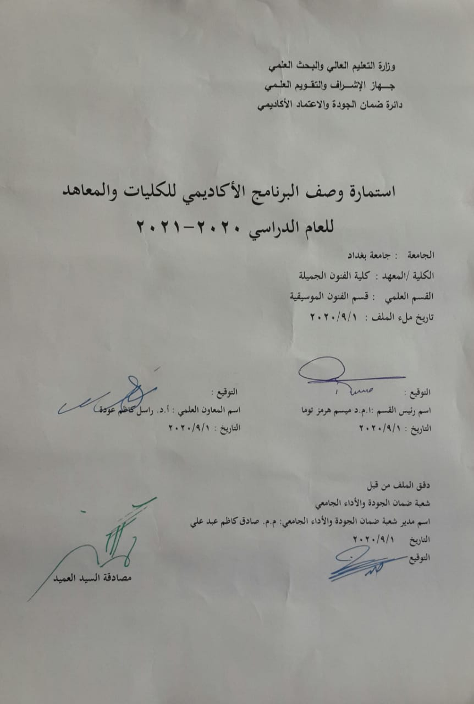

نموذج وصف البرنامج الأكاديمي
مراجعة أداء مؤسسات التعليم العالي ((مراجعة البرنامج الأكاديمي))
وصف البرنامج الأكاديمي
يوفر وصف البرنامج الأكاديمي هذا ايجازاً مقتضياً لأهم خصائص البرنامج ومخرجات التعلم المتوقعة من الطالب تحقيقها مبرهناً عما إذا كان قد حقق الاستفادة القصوى من الفرص المتاحة . ويصاحبه وصف لكل مقرر ضمن البرنامج

- المؤسسة التعليمية | وزارة التعلم العلمي والبحث العلمي/ جامعة بغداد/ كلية الفنون الجميلة
- القسم الجامعي / المركز | قسم الفنون الموسيقية
- اسم البرنامج الأكاديمي | نظريات الموسيقى العالمية
- اسم الشهادة النهائية | بكالوريوس فنون موسيقية
- النظام الدراسي | مقرر
- برنامج الاعتماد المعتمد | نظام الوحدات
- المؤثرات الخارجية الأخرى
- تاريخ إعداد الوصف
- أهداف البرنامج الأكاديمي
      - تعرف الطلبة بأسماء النغمات وسكتاتها باللغات الفرنسية، الإنجليزية، الأمريكية.
      - تعرف الطلبة بالطبقات الصوتية الموسيقية
      - تعرف الطلبة بالمفاتيح الموسيقية ودورها
      - تعرف الطلبة علامات التحويل الصوتية
      - تعرف الطلبة بالازمنة الموسيقية

- مخرجات التعلم المطلوبة وطرائق التعليم والتعلم والتقييم
أ-الاهداف المعرفية
أ1 - قراءة النغمات الموسيقية وسكتاتها باللغات الفرنسية، الإنجليزية، الأمريكية.
أ2 – ادراك الأزمنة الموسيقية
أ3 – يفهم الطبقات الموسيقية
أ4 – تطبيق التدوين الموسيقي على المفاتيح الموسيقية.

ب –الاهداف المهاراتية الخاصة بالبرنامج
ب1 قدرة الطالب على كتابة الموسيقى على وفق أسس و قواعد التدوين الموسيقي

طرائق التعليم والتعلم
التعلم عن طريق المشاهدة والتفسير والتحليل من خلال وسائل إيضاح مثل السبورة التقليدية او الذكية و البيانو و مكسر الصوت و الداتاشو.

طرائق التقييم
عن طريق الإختبار النظري اليومي والفصلي إضافة (إختبارات مهارية)

ج-الاهداف الوجدانية والقيمية
ج1- تعزيز المعرفة الموسيقية النظرية عند الطالب
ج2- غرس مفاهيم الفن الموسيقية التعبيرية من خلال اللغة الموسيقية لدى الطلبة
ج3- تعزيز التعلم الجماعي عند الطلبة في الدروس الجماعية

طرائق التعليم والتعلم
عن طريق الإصغاء إلى المحاضرات والمشاركة في التمارين والمناقشات إضافة إلى الإستماع الموسيقي والتحليل

طرائق التقييم
الإختبارات تكشف عن مدى تعزيز الأداء الفني التعبيري لدى الطالب

د -المهارات العامة والتأهيلية المنقولة (المهارات الأخرى المتعلقة بقابلية التوظيف والتطور الشخصي).
د1- تعلم لغة الموسيقى والتعامل من خلالها
د2- تعلم ضبط التدوين والكتابة الموسيقية
د3- توسيع الفكر الفني لمراحل تطور التدوين الموسيقي
د4- القدرة على التعامل مع التحليل الموسيقي
- بنية البرنامج |  |  |  | - الشهادات والساعات المعتمدة
المستوى / السنة | الترميز | اسم المقرر أو المساق | الساعات والوحدات المعتمدة | - الشهادات والساعات المعتمدة
الموحلى الأولى | Fa2 | نظريات الموسيقى العالمية | 60 ساعة و60وحدة | نظري = 60 ساعة

- التخطيط للتطور الشخصي
- عن طريق العمل على تحديث المفردات لكل عام بنسبة 15%

- معيار القبول (وضع الأنظمة المتعلقة بالالتحاق بالكلية أو المعهد)
- إختبارات خاصة لكشف المواهب الموسيقية
- أهم مصادر المعلومات عن البرنامج
- الكتب
- البحوث العلمية
- مواقع الأنترنت الخاص بالمكتبة الموسيقية

مخطط مهارات المنهج
يرجى وضع اشارة في المربعات المقابلة لمخرجات التعلم الفردية من البرنامج الخاضعة للتقييم
مخرجات التعلم المطلوبة من البرنامج
السنة / المستوى | رمز المقرر | اسم المقرر | أساسي  أم اختياري | المعرفة والفهم |  |  |  |  |  | المهارات الخاصة بالموضوع |  |  |  |  | مهارات التفكير |  |  |  | المهارات العامة والمنقولة  ( أو) المهارات الأخرى المتعلقة بقابلية التوظيف والتطور الشخصي
 |  |  |  | أ1 | أ2 | أ3 | أ4 |  |  | ب1 |  |  |  |  | ج1 | ج2 |  |  | د1 | د2 | د3 | د4
المرحلة الأولى | Fa2 | نظريات الموسيقى العالمية | أساسي

- بنية المقرر
الأسبوع | الساعات | مخرجات التعلم المطلوبة | اسم الوحدة / المساق أو الموضوع | طريقة التعليم | طريقة التقييم
1 | 2 | قدرة الطالب لمعرفة الموضوع المدروس في هذا الإسبوع | مدخل في طبيعة الدراسات النظرية  التردد الصوتي / الزمن الصوتي | إلقاء محاضرة | إختبار نظري
2-3 | 4 | قدرة الطالب لمعرفة الموضوع المدروس في هذا الإسبوع | أسماء النغمات الموسيقية، المقطعية والابجدية، علاقاتها فيما بينها، النغمات صعودا ونزولا. | إلقاء محاضرة | إختبار نظري
4-5 | 4 | قدرة الطالب لمعرفة الموضوع المدروس في هذا الإسبوع | المدرج الموسيقي، كتابة النغمات على المدرج الموسيقي، ورسم نماذج النغمات والمفاتيح الموسيقية | إلقاء محاضرة | إختبار نظري
6-10 | 10 | قدرة الطالب لمعرفة الموضوع المدروس في هذا الإسبوع | المفاتيح الموسيقية صول وفا ودو مع مدراجها والكتابة عليها مع الخطوط الاضافية | إلقاء محاضرة | إختبار نظري
11-14 | 8 | قدرة الطالب لمعرفة الموضوع المدروس في هذا الإسبوع | الطبقات الصوتية بالطريقتين القديمة والحديثة، تطبيق الطبقات الصوتية من خلال نماذج صزتية ومرئية لمجاميع الأصوات الآلية والبشرية | إلقاء محاضرة | إختبار نظري
15 | 2 | تمكن الطلبة من إجتياز الإختبار المهاري الفصلي | الامتحان النظري الاول
16-18 | 6 | قدرة الطالب لمعرفة الموضوع المدروس في هذا الإسبوع | الزمن والوزن في الموسيقى ، الثاني الثلاثي | إلقاء محاضرة | إختبار نظري
19-21 | 6 | قدرة الطالب لمعرفة الموضوع المدروس في هذا الإسبوع | الزمن والوزن في الموسيقى، الرباعية والخماسية والسباعية | إلقاء محاضرة | إختبار نظري
20-22 | 6 | قدرة الطالب لمعرفة الموضوع المدروس في هذا الإسبوع | أسس الكتابة والقراءة الموسيقية، على المدرجات ضمن الطبقات الصوتية تطبيقات عملية | إلقاء محاضرة | إختبار نظري
23-26 | 8 | قدرة الطالب لمعرفة الموضوع المدروس في هذا الإسبوع | أسس الكتابة والقراءة الموسيقية ضمن تجميع الكتل الموسيقية ، تطبيقات عملية | إلقاء محاضرة | إختبار نظري
27 | 2 | قدرة الطالب لمعرفة الموضوع المدروس في هذا الإسبوع | النغمات العامودية والقراءة بصوتين | إلقاء محاضرة | إختبار نظري
28-29 | 4 | قدرة الطالب لمعرفة الموضوع المدروس في هذا الإسبوع | الأبعاد الموسيقية، الخطوات والقفزات | إلقاء محاضرة | إختبار نظري
30 | 2 | تمكن الطلبة من إجتياز الإختبار المهاري الفصلي | الامتحان النظري الثاني

- البنية التحتية
- الكتب المقررة المطلوبة | نظريات الموسيقى وليام لوف لوك. نظريات الموسيقى د. طارق حسون فريد
- المراجع الرئيسية (المصادر)
ا- الكتب والمراجع التي يوصى بها (المجلات العلمية , ....) | البحوث العلمية والرسائل والأطاريح والمصادر الحديثة ذات العلاقة بالمادة المدروسة
ب- المراجع الالكترونية , مواقع الانترنت,..... | المواقع الإلكترونية بالمكتبات الخاصة بالكتب الموسيقية

12- خطة تطوير المقرر الدراسي :
من خلال إستضافة الأساتذة والباحثين بالفنون الموسيقية وعلومها لإلقاء المحاضرات على الطلبة التي من شأنها رفع المستوى العلمي. والسعي إلى إشراك الطلبة في المداخلات العلمية أثناء إلقاء المحاضرات.

